Схемы включения униполярного транзистора

Цель работы: Изучить основные свойства схем включения униполярного транзистора: с общим стоком, с общим истоком и общим затвором. Исследовать их переключательные и передаточные характеристики.

Задание
- Из перечня транзисторов моделирующей программы выбрать тип експериментального транзистора по формуле:
N_{tr}= MOD25 (N_{гр}+N_{бр}+2)= MOD₂₅ (91 + 4 + 2) = 22
- Для ОИ и ОЗ R_{c}= 500*(INT(N_{бр}/N_{гр}+1)) = 500*(INT(4/91) + 1) = 521
Для ОС R_{и} = 100*(INT(N_{бр}/N_{гр})+2) = 100*(INT(4/91) + 2) = 204
3. Определить коэффициент усиления по току и напряжению.

Ход работы
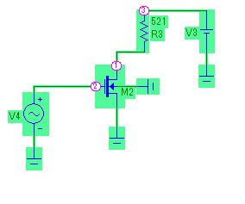

Переходная характеристика.
1.Общий исток

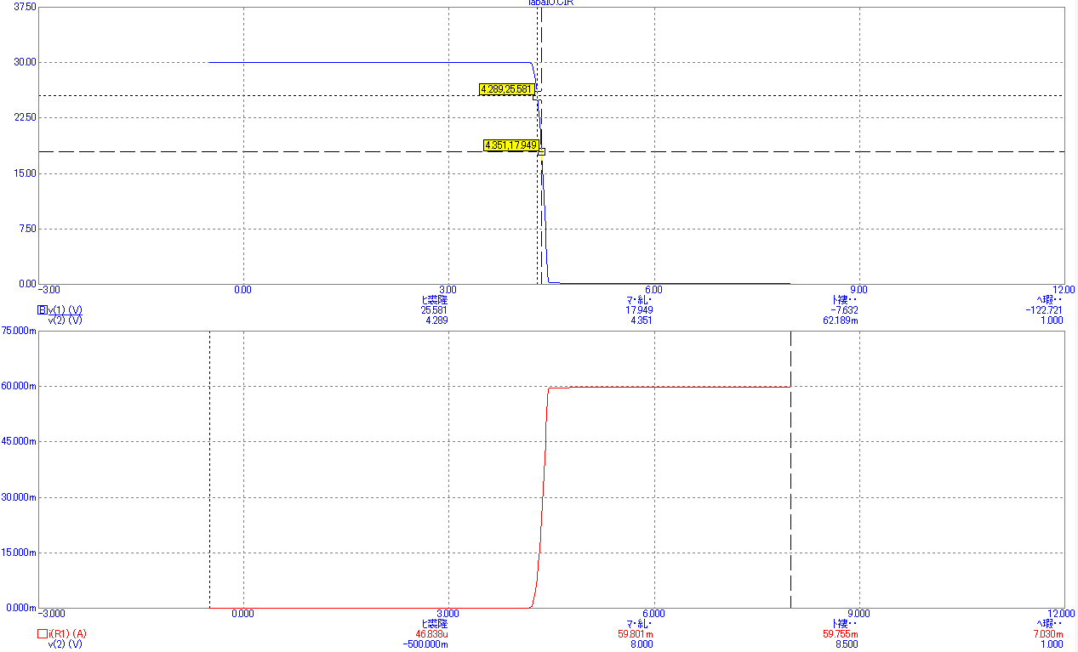

Стоко-затворная характеристика.
K_{u}= dU₂/dU₁ = -7,6/0,062= -122,58
Схема с общим стоком
R_{и}=100 * INT(12/73+2) = 200
Схема включения МДП транзистора с общим стоком
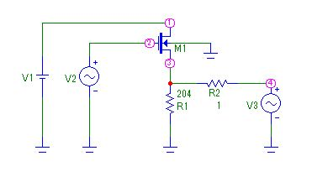
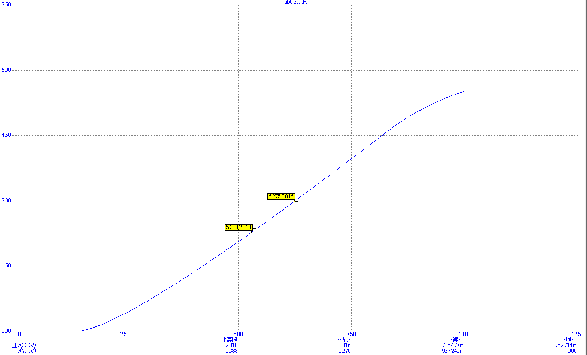
K_{u}=dU₂/dU₂=706/937=0,75

Схема с общим затвором
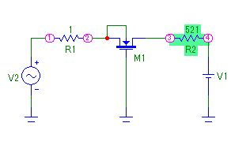
R_{с}=500 * INT(12/73+1)=500

Схема включения МДП транзистора с общим затвором

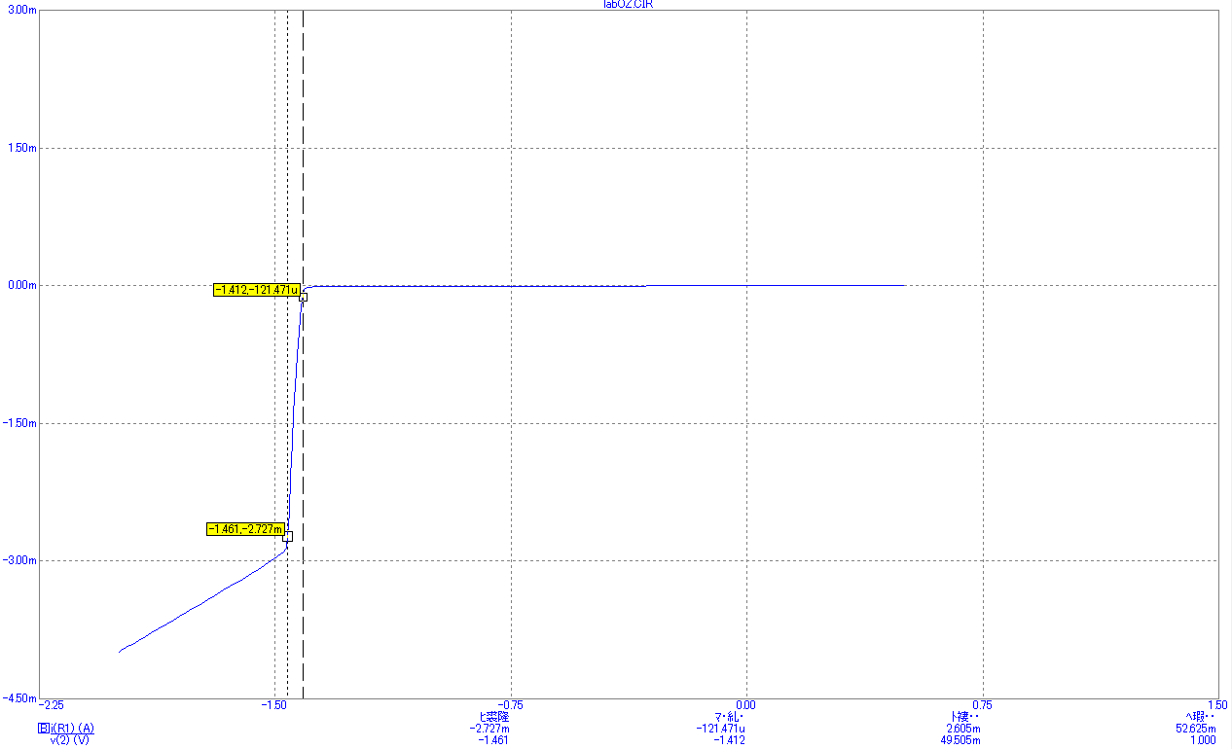
R_{вх}=dU/dI=49,5/2,6=19
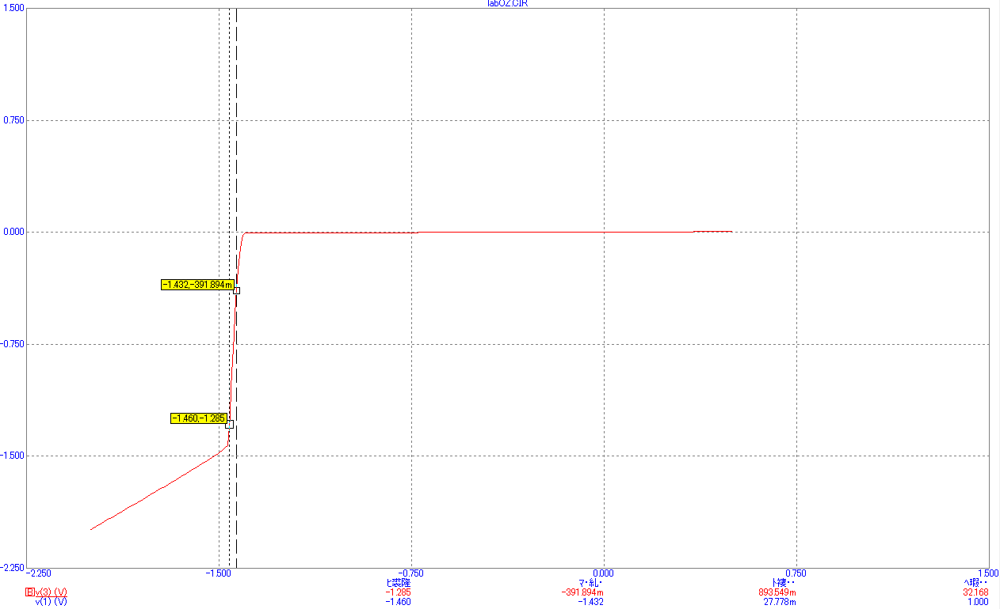

Коэффициент усиления по напряжению
K_{u}=dU_{вых}/dU_{вх} = 893/27 =33,1

Вывод

Мы узнали, что полевой транзистор можно включать по одной из трех основных схем: с общим истоком (ОИ), общим стоком (ОС) и общим затвором (ОЗ).
На практике чаще всего применяется схема с ОИ, аналогичная схеме на биполярном транзисторе с ОЭ. Каскад с общим истоком дает очень большое усиление тока и мощности. Схема с ОЗ аналогична схеме с ОБ. Она не дает усиления тока, и поэтому усиление мощности в ней во много раз меньше, чем в схеме ОИ. Каскад ОЗ обладает низким входным сопротивлением, в связи с чем он имеет ограниченное практическое применение.

